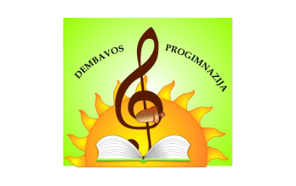
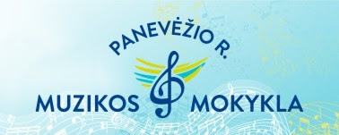

Kviečia mokytis
Panevėžio rajono
vaikų muzikos mokykla
Dembavos progimnazijoje
Panevėžio rajono vaikams
2022 m. rugsėjo pirmąją
duris atvers
Panevėžio r. muzikos mokyklos skyrius

Chorinio dainavimo, solfedžio, groti fortepijonu, akordeonu bei skambinti gitara galės mokytis Dembavos progimnazijos ir kitų Panevėžio rajono ugdymo įstaigų
1–8 klasių mokiniai

Mokslas muzikos mokykloje prasidės
2022 m. rugsėjo 1 d.
Mokslas mokamas – 7 Eur. per mėnesį.
Gegužės 6, 13, 20, 27 d. 13 val. vyks
savanoriškos muzikos mokyklos mokytojų pamokos
Dembavos progimnazijoje

Pasiteirauti galite tel.: 845 59 43 70; 845 59 42 45

